
Completa según vayas a realizar la tarea.
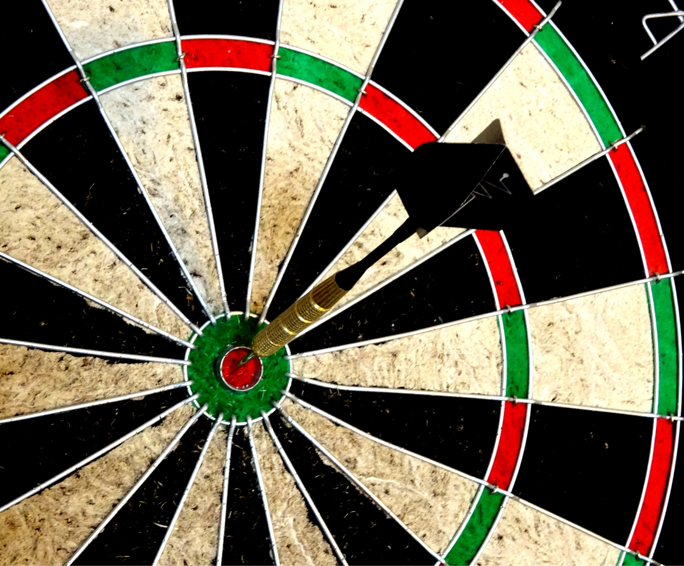 | ¿Te indica la tarea cómo debes presentarla?  _________________________________________________  _________________________________________________  _________________________________________________
 | ¿Cómo te gustaría presentarla?¿Qué puedes añadir para ser más creativo?  _________________________________________________  _________________________________________________  _________________________________________________
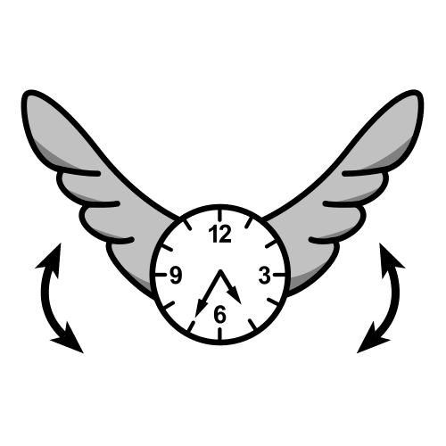 | ¿De qué tiempo dispones para hacer la tarea?  _________________________________________________  _________________________________________________
 | ¿Vas a usar alguna aplicación o recurso tecnológico para hacer la tarea? ¿Cuál?  _________________________________________________  _________________________________________________

